**Поделки из еловых и сосновых шишек.**

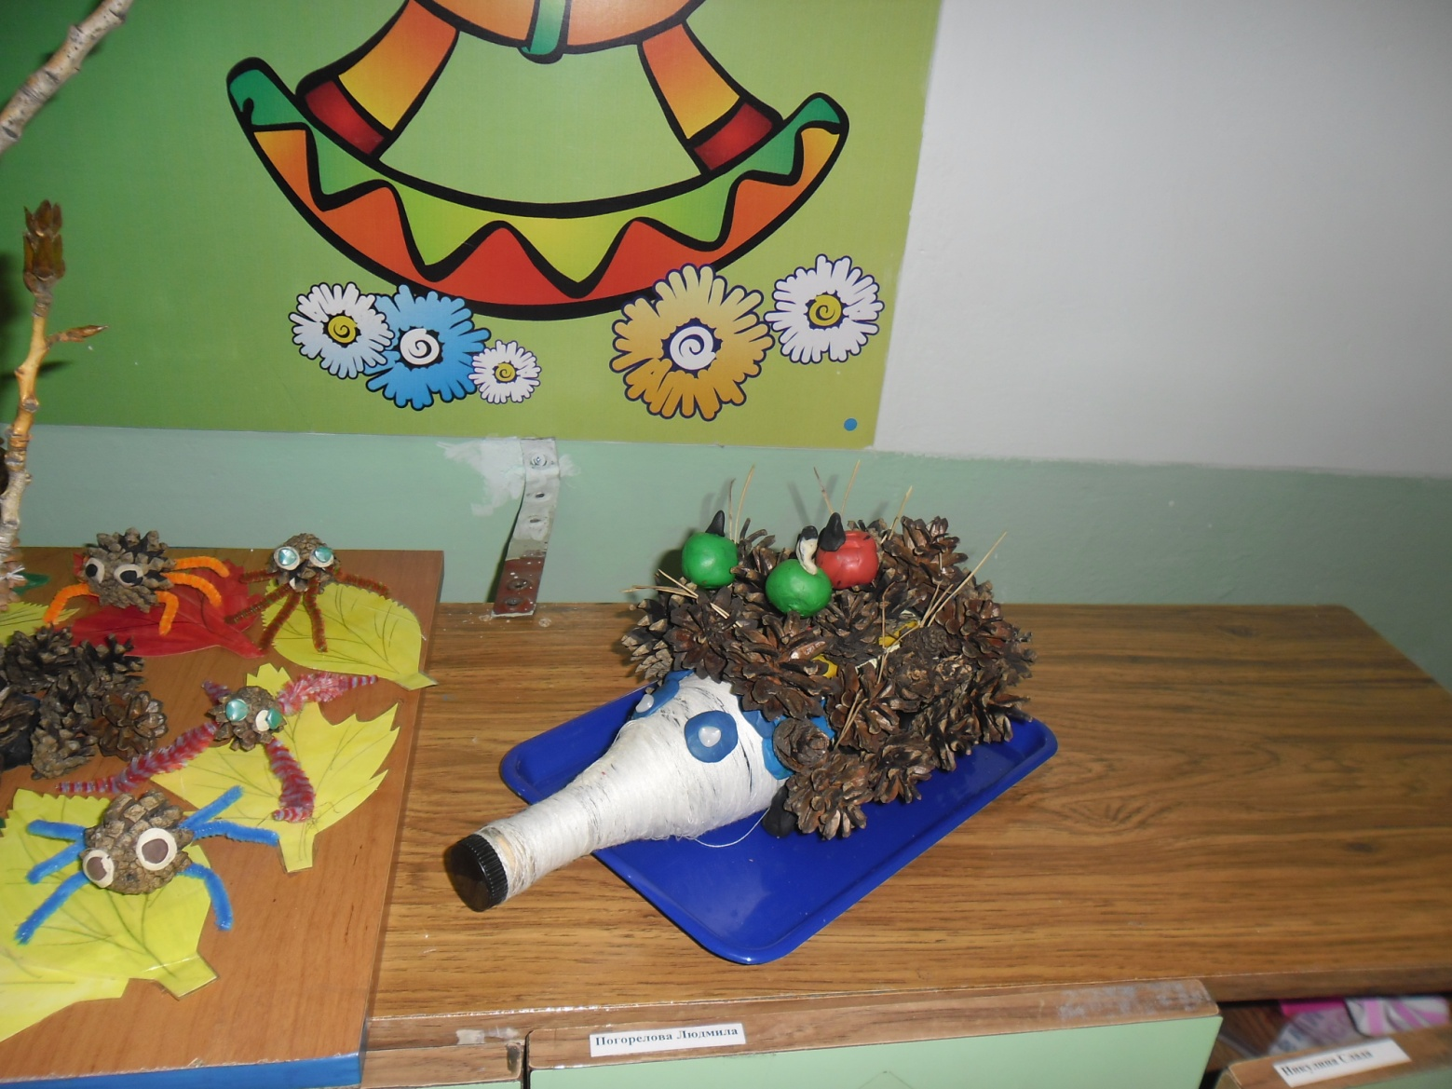

**«Ёжик с яблоками»**

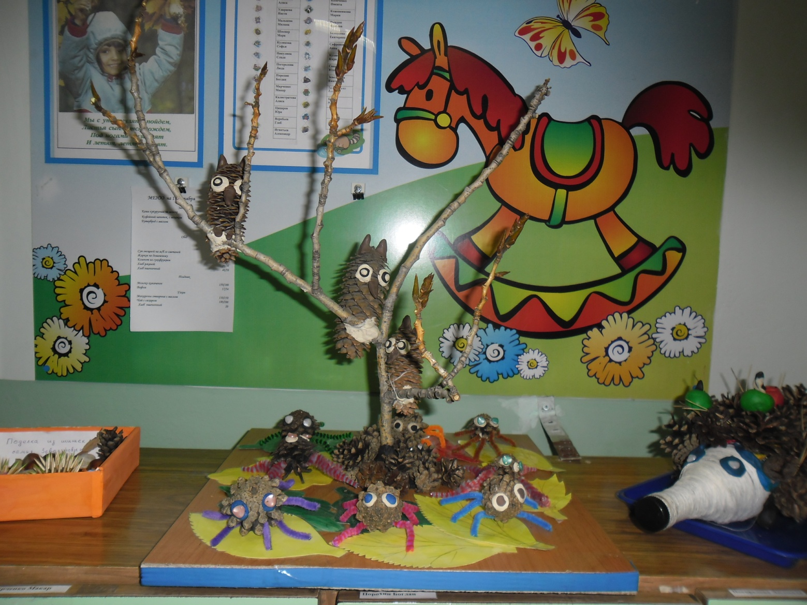

**«Воспитатели - совы на прогулке с детьми – паучками»**